# Informe de pruebas de software

## Módulos a probar (según tercera iteración):

Se obtendrán casos de prueba de la especificación de los casos de uso de la tercera iteración, puestos a continuación:

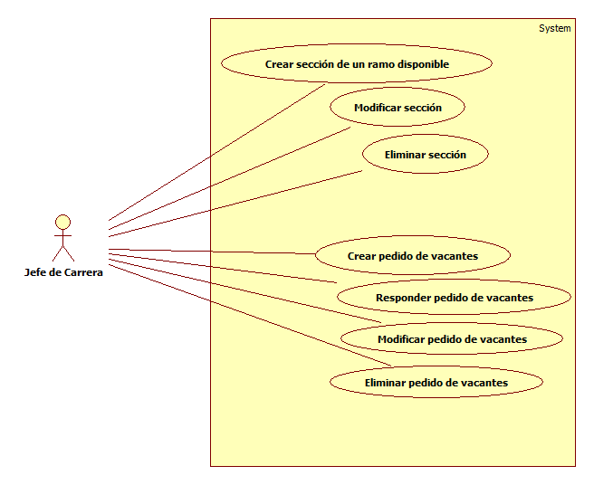

|  |  |  |
| --- | --- | --- |
| Clasificación | Nombre | Descripción |
| CU31 | Crear sección de un ramo disponible | Dar la posibilidad de que el jefe de carrera pueda crear secciones de los ramos que dictará. |
| CU32 | Modificar sección | Modificar atributos de la sección como profesor y horario. |
| CU33 | Eliminar sección | Eliminar una sección anteriormente creada. |
| CU34 | Crear pedido de vacantes | Los jefes de carrera necesitan pedir vacantes de secciones a sus pares mediante pedidos de vacantes especificando la cantidad de vacantes requeridas. |
| CU35 | Responder pedido de vacantes | Los jefes de carrera al recibir un pedido pueden responder este mismo asignándole vacantes o rechazándolos y no otorgar vacantes. |
| CU36 | Modificar pedido de vacantes | La posibilidad de disminuir o aumentar la cantidad de vacantes pedidas antes de que este pedido sea respondido. |
| CU37 | Eliminar pedido de vacantes | Eliminar un pedido realizado. |

Se ubicará en el software las unidades que responden a cumplir estos requerimientos y se realizarán casos de prueba.

## Matriz BVA

|  |  |  |  |  |  |
| --- | --- | --- | --- | --- | --- |
| **Caso de prueba** | **Caso**  **de uso** | **Valores** | **Resultado esperado** | **Resultado obtenido** | **Estado** |
| ¿Se puede crear una sección de un ramo no disponible o no dictado? | CU31 | No aplica. | No se puede debido a que el menú de creación de secciones solamente muestra los ramos impartidos. | No se puede generar una sección de un ramo no impartido. | PASADA |
| ¿Se puede realizar un pedido de vacantes vacío? | CU34 | Valor vacío. | No se puede realizar un pedido de vacantes vacío y pide que ingrese la cantidad de vacantes nuevamente. | No se puede realizar un pedido de vacantes sin un número de vacantes. Mensaje = “Debe al menos pedir 1 vacante.” | PASADA |
| ¿Se puede realizar un pedido de vacantes que contenga caracteres que no sean números? | CU34 | 1. @ 2. () 3. U8 4. P3 5. 5h 6. /* 7. ++ 8. [* | No se puede realizar un pedido de vacantes con valores que no son numéricos. | No se puede realizar un pedido de vacantes con valores no numéricos.  Mensaje = “Debe al menos pedir 1 vacante.” | PASADA |
| ¿Se puede realizar un pedido de vacantes con cero vacantes pedidas? | CU34 | Valor 0. | No se debe poder realizar un pedido con 0 vacantes asociadas. | No se puede realizar un pedido con 0 vacantes asociadas.  Mensaje = “Debe al menos pedir 1 vacante.” | PASADA |
| ¿Se puede realizar un pedido de vacantes con un número mayor a 60? | CU34 | 1. 61 2. 62 3. 63 | No se debe poder realizar un pedido con mayor pedido de vacantes que 60 debido a que las secciones como máximo deberían tener 60 vacantes asociadas. | Se puede realizar pedidos con una cantidad de vacantes mayor a 60.  Mensaje = “*Solicitud enviada”. | NO PASADA |
| ¿Se puede responder pedido de vacantes asignando ninguna vacante? | CU35 | Valor vacío. | No se debe poder responder a una solicitud, en este caso aceptarla, sin asignarle ninguna vacante y dejar la casilla vacía. | No se puede asignar ninguna vacante al momento de aceptar un pedido entrante.  Mensaje = “Debe elegir al menos 1 vacantes para aceptar.” | PASADA |
| ¿Se puede responder un pedido de vacantes con cero vacantes? | CU35 | Valor 0. | No se debe poder responder a una solicitud, en este caso aceptarla, sin asignarle ninguna vacante y dejar la casilla con un cero. | No se puede asignar 0 vacantes al momento de aceptar un pedido entrante.  Mensaje = “Debe elegir al menos 1 vacantes para aceptar.” | PASADA |
| ¿Se puede responder un pedido de vacantes con un carácter distinto de un número? | CU35 | 1. ¿? 2. /* 3. @ 4. @$ 5. -. 6. -- | No se debe poder asignar vacantes distintas de un número. | No se puede asignar vacantes distintas a un número.  Mensaje = “Debe elegir al menos 1 vacantes para aceptar.” | PASADA |
| ¿Se puede responder un pedido de vacantes con un número mayor al pedido? | CU35 | Caso: 30 vacantes pedidas.  Valor 31. | No se debe poder exceder la cantidad de vacantes de un pedido al responder. | No se puede asignar una cantidad mayor de vacantes que la pedida.  Mensaje = “Debe elegir aceptar vacantes hasta 30” | PASADA |
| ¿Se puede modificar un pedido de vacantes poniendo cero vacantes? | CU36 | Valor 0. | No se debe poder modificar un pedido de vacantes propio y ponerle 0 vacantes. | Se puede modificar un pedido de vacantes propio y dejarlo en 0 vacantes pedidas. | NO PASADA |
| ¿Se puede modificar un pedido de vacantes poniendo ninguna vacante? | CU36 | Valor vacío. | No se debe poder modificar un pedido de vacantes que contengan un valor vacío. | Se puede modificar un pedido de vacantes propio poniéndole un valor vacío. El pedido queda en 0. | NO PASADA |
| ¿Se puede modificar un pedido de vacantes poniendo un valor diferente a un número? | CU36 | 1. /* 2. – 3. + 4. _@ | No se debe poder modificar un pedido de vacantes propio con un valor diferente a uno numérico. | No se puede modificar un pedido de vacantes propios asignándole un valor no numérico. | PASADA |